Международный день родного языка
в МБОУ СОШ №1 с.Ермолаево
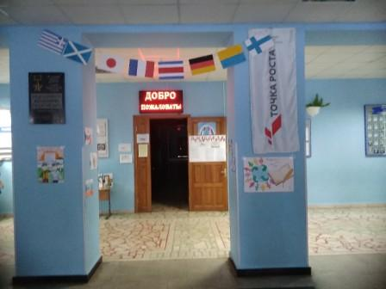
21 февраля во всём мире отмечается Международный день родного языка.
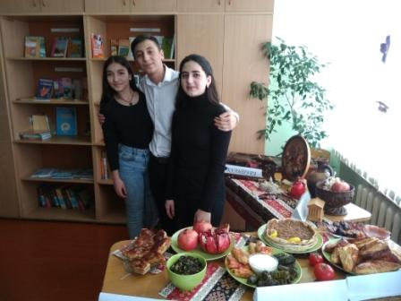
В рамках празднования даты, посвященной Международному дню родного языка, в нашей школе 27 февраля прошли мероприятия, целями которых стали воспитание и уважение к культуре и традициям своего народа, пробуждение интереса учащихся к изучению и сохранению родного языка.
Накануне празднования Международного дня родного языка, учителя с ребятами оформили кабинеты 2 этажа в стиле языковой культуры народов России, где все желающие смогли смело ознакомиться с их языком, традициями и обычаями.
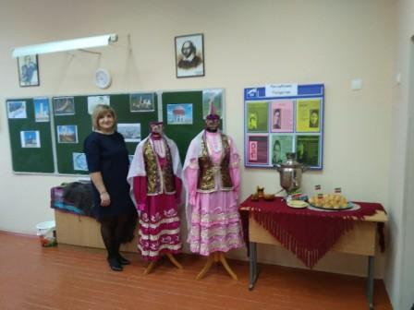
Праздничный день начался с радио эфира, ведущими которого стали учащиеся: Лопатин Максим, Елекенова Арина и Келова Сулпан. Они зарядили весь педагогический и ученический коллективы на весь день положительными эмоциями. После чего во всех классах были проведены классные часы.
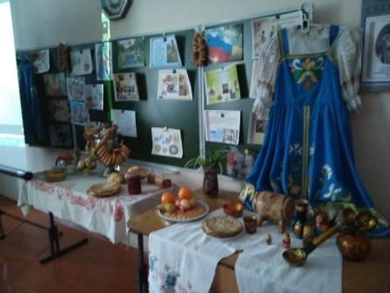
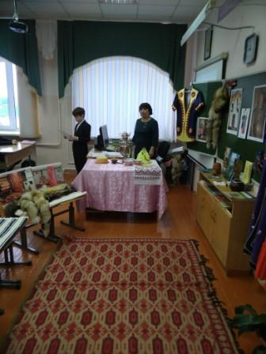
На переменах учащиеся школы активно присоединились к зажигательному флешмобу в фойе школы, организованного учащимися 2 Б класса под руководством Нафиковой Е.В.
Для начальных классов во время перемен проводились занимательные языковые игры со старшеклассниками.
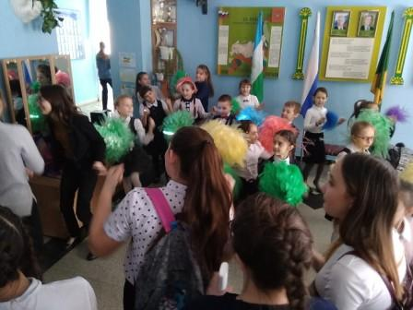
На 3 уроке во время проведения учителями русского языка и литературы Кирпичевой Т.Н. и Залиловой А.Р. интеллектуальной викторины «Сильное звено» среди 8-х классов царила атмосфера доброжелательности и сотрудничества. Все поставленные задачи были успешно реализованы. По решению жюри все команды получили высшие баллы.
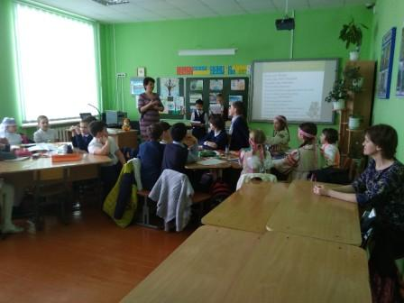
Для учеников и их родителей учителя начальных классов Гаврилова В.А., Сагандыкова Г.А. и учитель русского языка и литературы Сайфуллина Р.Р. провели открытые классные мероприятия, посвященные изучению и сохранению родного языка.
Праздничный день закончился школьным мероприятием в актовом зале на 6 уроке, на котором ярко и красочно выступили гости праздника ансамбль ложкарей «Колокольчики» из с. Бахмут.
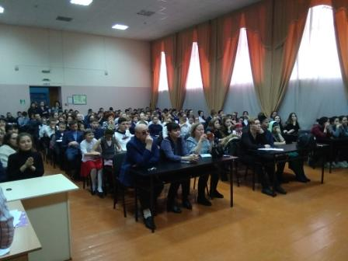
Ребята узнали много интересного о языках разных народов. А также, расширился кругозор учеников, так как они собирали предварительно информацию и самостоятельно придумывали, и разучивали песни, стихотворения, танцы. Мероприятие сопровождалось музыкальными композициями.
Занимательный характер мероприятий никого не оставил в стороне, все проявляли активность и заинтересованность.
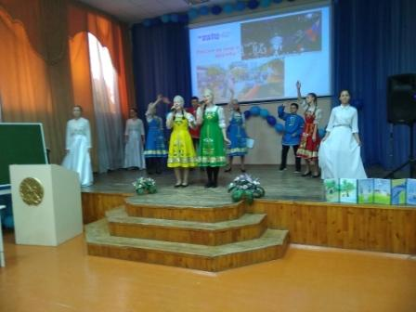
Дети с удовольствием принимали участие, общались, размышляли, делились своими мыслями и впечатлениями, что способствовало активизации познавательной деятельности. Мероприятия имели большое общеобразовательное, воспитательное и развивающее значение. Они не только углубили и расширили знания изучаемых языков, но и способствовали расширению кругозора школьников, развитию их творческой активности, повысили учебную мотивацию к изучению языков.
Любите родной язык! В нём наше прошлое, настоящее и будущее!

